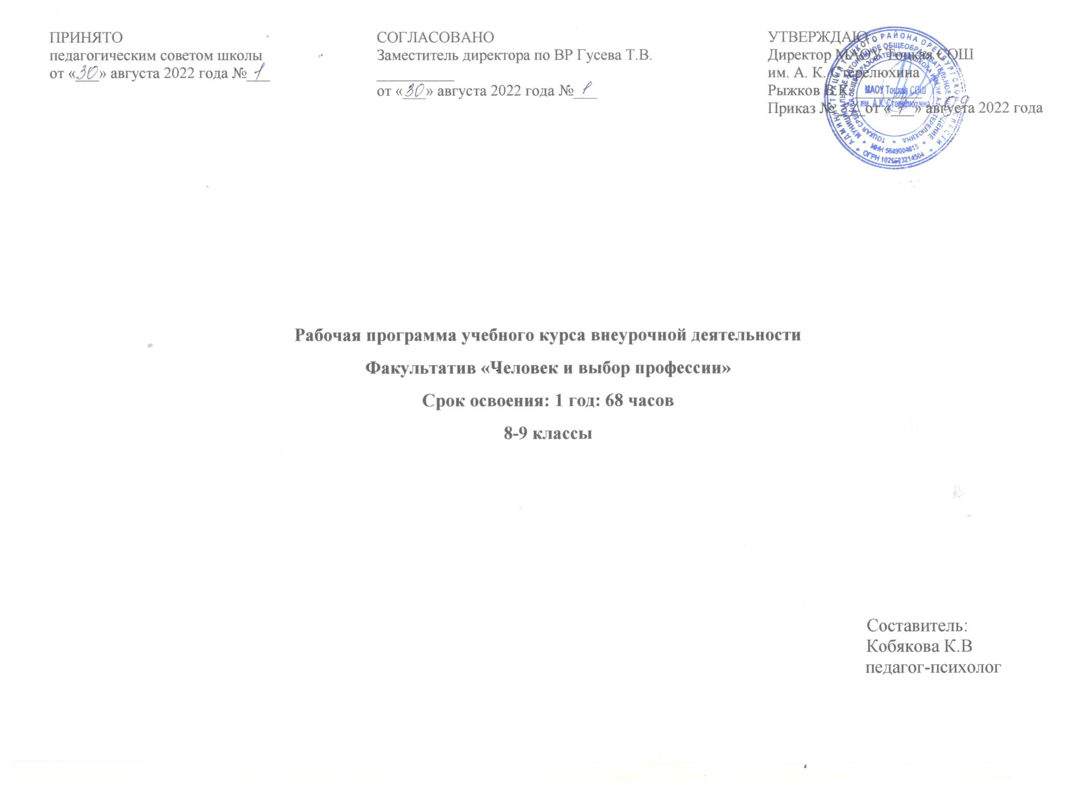

**Содержание учебного курса внеурочной деятельности «Человек и выбор профессии»**

В основу занятий учебного курса внеурочной деятельности положен практико-ориентированный подход. Изучение программного материала происходит в ходе лекционных и практических занятий, в том числе практикумов, тренингов, дискуссий, игр, упражнений. Возможно проведение комбинированных занятий.

В ходе занятий применяются различные методы обучения: теоретические (анализ, рассказ, характеристика, объяснение, инструктирование, обсуждение) и практические (упражнение, демонстрация, моделирование трудовых действий, презентация материалов). Особое место в рамках процесса обучения отводится таким методам, как диагностика, наблюдение, тестирование.

**8 класс**

|  |  |  |
| --- | --- | --- |
| **№ п/п** | **Содержание** | **Виды деятельности** |
| 1. | Знакомство с курсом: что такое профориентация | Познавательная |
| 2. | Мир профессий: типы, факторы, влияющие на ее выбор | Познавательная |
| 3. | Дифференциально-диагностический опросник  Е.А. Климова | Проблемно-ценностное общение |
| 4. | Профессия типа «Человек - техника» | Познавательная |
| 5. | Профессия типа «Человек - природа» | Познавательная |
| 6. | Профессия типа «Человек – знаковая система» | Познавательная |
| 7. | Профессия типа «Человек - человек» | Познавательная |
| 8. | Профессия типа «Человек – художественный образ» | Познавательная |
| 9. | Знакомство с профессиограммами | Познавательная |
| 10. | Кто Я, или что я думаю о себе | Познавательная |
| 11. | Свойства нервной системы и темперамент | Познавательная |
| 12. | Внимание и память | Познавательная |
| 13. | Мышление | Познавательная |
| 14. | Виды темперамента | Познавательная |
| 15. | Эмоции и чувства: влияние эмоциональной жизни человека на его профессиональную деятельность | Познавательная |
| 16. | Коммуникабельность – составляющая успеха будущей карьеры | Познавательная |
| 17. | Промежуточная аттестация | Проблемно-ценностное общение |
| 18. | Профессии нашего времени: анализ рынка труда | Познавательная |
| 19. | Итоговое занятие | Досугово –развлекательная |

**9 класс**

|  |  |  |
| --- | --- | --- |
| **№ п/п** | **Содержание** | **Виды деятельности** |
| 1. | Введение в курс: определение основных понятий профориентации | Познавательная |
| 2. | Мир профессий: различные подходы к классификации | Познавательная |
| 3. | Дифференциально-диагностический опросник  Е.А. Климова | Проблемно-ценностное общение |
| 4. | Типы профессий по предмету труда | Познавательная |
| 5. | Работа с профессиограммами | Познавательная |
| 6. | Характер и моя будущая карьера | Познавательная |
| 7. | Самоанализ своих способностей | Проблемно-ценностное общение |
| 8. | Интересы и выбор профессии | Познавательная |
| 9. | Внутренний мир и возможности его познания | Познавательная |
| 10. | Эмоциональное состояние личности | Познавательная |
| 11. | Человек среди людей. Способность к коммуникации | Проблемно-ценностное общение |
| 12. | Деловая игра «Кадровый вопрос» | Игровая |
| 13. | Резюме: содержание и основные ошибки при написании | Художественное творчество |
| 14. | Трудности в выборе будущей профессии | Познавательная |
| 15. | Профессии актуальные времени: изучение рынка труда | Познавательная |
| 16. | Качества профессионалов в современном мире | Познавательная |
| 17. | Промежуточная аттестация | Проблемно-ценностное общение |
| 18. | Подготовка к будущей карьере | Проблемно-ценностное общение |
| 19. | Итоговое занятие | Досугово-развлекательная |

**Планируемые результаты освоения учебного курса внеурочной деятельности (далее УКВД): "Человек и выбор профессии"**

**1. Личностные результаты освоения УКВД:**

- повышению уровня готовности обучающихся к выбору профиля обучения и к профессиональному самоопределению с учётом личностных особенностей и возможностей рынка труда;

- формированию ответственного отношения к учению, готовности и способностей обучающихся к саморазвитию и самообразованию на основе мотивации к обучению и познанию, формирование уважительного отношения к труду, развитие опыта участия в социально значимом труде;

- формированию целостного мировоззрения, соответствующего современному уровню развития науки и общественной практики;

- формированию осознанного, уважительного и доброжелательного отношения к другому человеку, его мнению, мировоззрению, гражданской позиции, готовности и способности вести диалог с другими людьми и достигать в нем взаимопонимания;

- развитию компетентности в решении проблем на основе личностного выбора, формирование осознанного и ответственного отношения к собственным поступкам;

- формированию коммуникативной компетентности в общении и сотрудничестве со сверстниками, детьми, взрослыми в процессе образовательной, общественно полезной, учебно-исследовательской, творческой и других видов деятельности.

**2. Метапредметные результаты освоения УКВД:**

***Регулятивные:***

- уметь самостоятельно определять цели своего обучения, ставить и формулировать для себя новые задачи в учёбе и познавательной деятельности, развивать мотивы и интересы своей познавательной деятельности;

- уметь самостоятельно планировать пути достижения целей, в том числе альтернативные, осознанно выбирать наиболее эффективные способы решения учебных и познавательных задач;

- уметь соотносить свои действия с планируемыми результатами, осуществлять контроль своей деятельности в процессе достижения результата, определять способы действий в рамках предложенных условий и требований, корректировать свои действия в соответствии с изменяющейся ситуацией;

- владеть основами самоконтроля, самооценки, принятия решений и осуществления осознанного выбора в учебной и познавательной деятельности.

***Познавательные:***

- уметь определять понятия, создавать обобщения, устанавливать аналогии, классифицировать, устанавливать причинно-следственные связи, строить логическое рассуждение, умозаключение и делать выводы;

- уметь создавать, применять и преобразовывать модели и схемы для решения учебных и познавательных задач.

***Коммуникативные:***

- уметь организовывать учебное сотрудничество и совместную деятельность с учителем и сверстниками; работать индивидуально и в группе: находить общее решение и разрешать конфликты на основе согласования позиций и учёта интересов;

- уметь формулировать, аргументировать и отстаивать своё мнение.

**3. Результаты освоения курса УКВД:**

В ходе реализации курса «Человек и выбор профессии» обучающийся получит возможность научиться:

-ставить перед собой профориентационные цели, реализовать их и при необходимости корректировать;

- классифицировать профессии по предмету и содержанию труда;

-ориентироваться в требованиях, предъявляемых профессиями к физической форме и состоянию здоровья человека;

-выбирать профиль обучения в соответствии с индивидуальными интересами и способностями;

-использовать алгоритм выбора профессии;

-выстраивать индивидуальный образовательный маршрут;

-выстраивать индивидуальный профессиональный маршрут.

**Календарно-тематическое планирование**

**8 класс**

|  |  |  |  |  |  |  |
| --- | --- | --- | --- | --- | --- | --- |
| **№ п/п** | **Тема учебного занятия** | **Кол-во часов** | **Форма занятия** | **Дата** | | **ЭОР/ЦОР** |
| **план** | **факт** |
| 1. | Знакомство с курсом: что такое профориентация | 1 | Лекция, беседа |  |  |  |
| 2. | Мир профессий: типы, факторы, влияющие на ее выбор | 2 | Беседа, психологические упражнения |  |  |  |
| 3. | Диффренциально-диагностический опросник Е.А. Климова | 2 | Анкетирование, беседа |  |  |  |
| 4. | Профессия типа «Человек – техника». | 2 | беседа |  |  |  |
| 5. | Профессия типа «Человек – природа». | 2 |  |  |  |
| 6. | Профессия типа «Человек – знаковая система». | 2 |  |  |  |
| 7. | Профессия типа «Человек – человек». | 2 |  |  |  |
| 8. | Профессия типа «Человек – художественный образ». | 2 |  |  |  |
| 9. | Знакомство с профессиограммами | 2 | Практикум, дискуссия |  |  |  |
| 10. | Кто я, или что я думаю о себе. | 2 | тренинг |  |  |  |
| 11. | Свойство нервной системы и темперамент | 1 | Беседа, психологические упражнения |  |  |  |
| 12. | Внимание и память | 1 |  |  |  |
| 13. | Мышление. | 1 |  |  |  |
| 14. | Виды темперамента | 2 |  |  |  |
| 15. | Эмоции и чувства: влияние эмоциональной жизни человека на его профессиональную деятельность | 3 | Анкетирование, психологические упражнения |  |  |  |
| 16. | Коммуникабельность – составляющая успеха будущей карьеры. | 2 | тренинг |  |  |  |
| 17. | Промежуточная аттестация | 1 | Социальное творчество |  |  |  |
| 18. | Профессии нашего времени: анализ рынка труда | 2 | Практикум, дискуссия |  |  |  |
| 19. | Итоговое занятие | 2 | Беседа,практика |  |  |  |
|  | **Итого:** | **34** |  |  |  |  |

**9 класс**

|  |  |  |  |  |  |  |
| --- | --- | --- | --- | --- | --- | --- |
| **№ п/п** | **Тема внеурочной деятельности** | **Кол-во часов** | **Форма занятия** | **Дата** | | **ЭОР/ЦОР** |
| **план** | **факт** |
| 1. | Введение в курс: определение основных понятий профориентации | 1 | беседа |  |  |  |
| 2. | Мир профессий: различные подходы к классификации | 2 | лекция |  |  |  |
| 3. | Диффренциально-диагностический опросник Е.А. Климова | 2 | анкетирование |  |  |  |
| 4. | Типы профессий по предмету труда | 3 | беседа |  |  |  |
| 5. | Работа с профессиограммами | 2 | Практикум, дискуссия |  |  |  |
| 6. | Характер и моя будущая карьера | 2 | Беседа, анкетирование |  |  |  |
| 7. | Самоанализ своих способностей | 2 | тренинг |  |  |  |
| 8. | Интересы и выбор профессии | 1 | лекция |  |  |  |
| 9. | Внутренний мир и возможности его познания | 2 | Беседа, психологические упражнения |  |  |  |
| 10. | Эмоциональное состояние личности | 2 |  |  |  |
| 11. | Человек среди людей. Способность к коммуникации | 2 | тренинг |  |  |  |
| 12. | Делова игра "Кадровый вопрос" | 2 | Ролевая игра |  |  |  |
| 13. | Резюме: содержание и основные ошибки при составлении | 2 | Лекция, практикум |  |  |  |
| 14. | Трудности в выборе будущей профессии | 1 | лоеция |  |  |  |
| 15. | Профессии актуальные времени: анализ рынка труда | 2 | Практикум, дискуссия |  |  |  |
| 16. | Качества профессионалов в современно мире | 1 | Беседа, анкетирование |  |  |  |
| 17. | Промежуточная аттестация | 1 | Социальное творчество |  |  |  |
| 18. | Подготовка к будущей карьере | 2 | беседа |  |  |  |
| 19. | Итоговое занятие | 2 | Беседа, практика |  |  |  |
|  | **Итого:** | **34** |  |  |  |  |

**Список литературы для учащихся**

1. Голуб, Г. Б., Дневник предпрофильной подготовки. 9 класс / Под ред. проф. Е. Я. Когана. – Самара: Издательство «Учебная литература», Издательский дом «Фёдоров», 2006. – 64 с.

2. Зуева, Ф. А., Предпрофильная подготовка: Основы профессионального самоопределения: Учеб. Пособие для учащихся 9 кл. – 2-е изд., испр. и доп. / Ф. А. Зуева. – Челябинск: Взгляд, 2006. – 47 с.

3. Резапкина, Г. В., Секреты выбора профессии, или путеводитель выпускника. – М.: Генезис, 2005. – 140 с.

4. Резапкина Г. В., Я и моя профессия: Программа профессионального самоопределения для подростков: рабочая тетрадь учащегося. – М.: Генезис, 2005. – 80с.

5. Твоя профессиональная карьера: учеб.для 8 – 9 кл. общеобразоват. учреждений / П. С. Лернер, Г. Ф. Михальченко, А. В. Прудило и др.; под ред. С. Н. Чистяковой. – 4-е изд. – М.: Просвещение, 2007. – 159 с.

**Список литературы для родителей**

1.Литвак Н. Формула призвания. Семь правил выбора вуза. – М.: Альпина нон-фикшн, 2012.

2.Филлимонова О. Модификация карты интересов// «Школьный психолог» № 2,2007

3. Рогов Е.И., Выбор профессии. Становление профессионала. М., Владос,2003г.

**Оценочный лист**

Контроль осуществляется в виде предложения различных практических заданий, взаимодополняющих друг друга, вопросов на понимание темы, понятий, выяснение представлений.

Оценка освоения программы предполагается в виде практической работы: составление буклета по профориентации школьников. Как критерии освоения программы используются: сопоставление результатов диагностики своих индивидуально-психологических особенностей и выбора профессии или профессионального направления; планирование получения образования с учетом требований рынка труда; альтернативные варианты получения образования.

По итогам курса для обучающихся и их родителей подготавливается информация об индивидуально-психологических особенностях и рекомендациях по выбору профессионального направления.